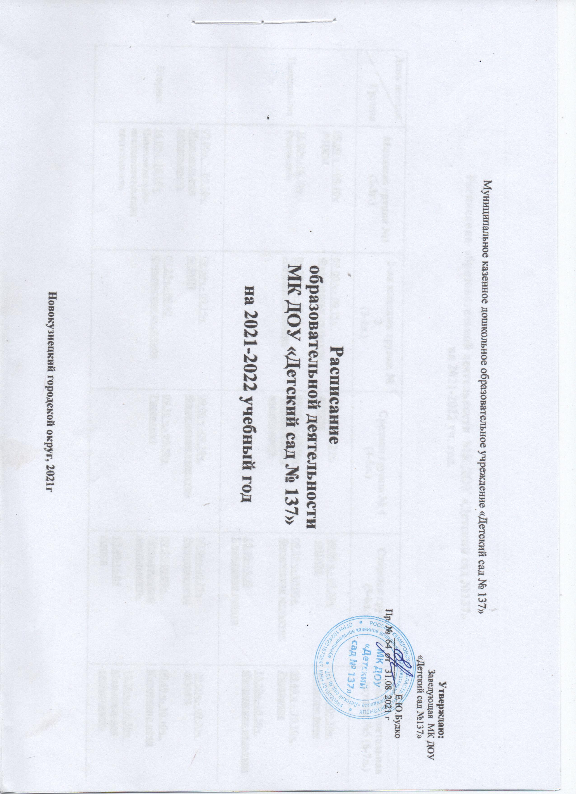

Расписание образовательной деятельности МК ДОУ «Детский сад №137»
на 2021-2022 уч. год.

День недели  Группа | Младшая группа №1  (2-3г.) | 2-ая младшая группа № 2  (3-4л.) | Средняя группа № 4  (4-5л.) | Старшая группа №3  (5-6л.) | Подготовительная группа №5 (6-7л.)
Понедельник | 09.00 ч - 09.10ч  ФЦКМ  16.00ч.-16.10ч  Рисование | 09.00 ч - 09.15ч.  Физическая культура  09.25. ч – 09.40  Лепка/аппликация | 09.00ч -09.20ч.  ФЦКМ  09.30 ч.- 09.50ч.  Музыкальная деятельность | 09.00 ч.- 09.25ч  ФЦКМ  09.35 ч- 10.00ч.  Физическая культура  15.40-16.05  Кружковая работа | 09.00 ч.-09.30ч.  Развитие речи  09.40 ч – 10.10ч.. Рисование  10.20ч.-10.50ч.  Физическая культура
Вторник | 09.00ч. – 09.10ч.  Музыкальная деятельность  16.00ч.-16.10ч.  Познавательно-исследовательская деятельность | 09.00ч.- 09.15ч.  ФЭМП  09.25ч.- 09.40  Физическая культура | 09.00 ч -09.20ч..  Физическая культура  09.30 ч.- 09.50ч.  Рисование | 09.00ч-09.25ч.  Развитие речи  09.35-10.00ч. .  Музыкальная деятельность  15.40-16.05  Лепка | 09.00ч.- 09.30ч.  ФЭМП  09.40 ч- 10.10ч.. Коррекция речи  10.20 ч.- 10.50ч.  Музыкальная деятельность
Среда | 09.00ч.- 09.10ч.  Музыкальная деятельность  16.00ч. – 16.10ч.  Развитие речи | 09.00ч.- 09.15ч.  Развитие речи  09.25ч. – 09.40ч.  Музыкальная деятельность | 09.00ч.- 09.20ч.  Развитие речи  09.30ч.-09.50ч  Физическая культура | 09.00ч.-09.25ч.  ФЭМП  10.00 – 10.25ч  Физическая культура  (улица)  15.40 – 16.05  Рисование | 09.00ч.-09.30ч.  Коррекция речи  09.40ч.- 10.10ч.  Кружковая работа  10.35 – 11.05ч.  Физическая культура  (улица)
Четверг | 09.00ч.- 09.10ч.  Физическая культура  16.00 – 16.10ч.  Лепка | 09.00ч.- 09.15ч.  Музыкальная деятельность  09.25 – 09.40ч  Рисование | 09.00ч.- 09.20ч.  ФЭМП  09.40 – 10.00ч.  Физическая культура | 09.00ч – 09.25ч..  Развитие речи  09.35ч.-10.00ч.  Музыкальная деятельность  15.40-16.05ч.  Аппликация | 09.00ч-09.30ч..  Коррекция речи  09.40ч.- 10.10ч.  ФЭМП  10.20 – 10.50ч.  Музыкальная деятельность
Пятница | 09.00ч. – 09.10ч  Физическая культура | 09.00ч.- 09.15ч.  ФЦКМ  09.25-09.40ч.  Физическая культура | 09.00ч -09.20ч.  Лепка/аппликация  09.30ч.- 09.50ч.  Музыкальная деятельность | 09.00ч -09. 25ч.  ФЦКМ  09.50-10.15ч.  Физическая культура  15.40-16.05  Рисование | 09.00ч – 09.30ч.  ФЦКМ  09.40ч.-10.10ч.  Лепка/Аппликация  10.20ч- 10.50ч..  Физическая культура

